

OverDrive
Plataforma de conexión entre artistas y curadores musicales
REPORTE DE ENTREGA FINAL
Reto Final · Ingeniería de Software
Alumno | Hugo David Ruiz Moreno
Reto | Reto Final · Ingeniería de Software
Fecha de entrega | 23 de septiembre de 2026
Repositorio | github.com/Hugoatpxndx/OverDrive

Índice
Índice 2
Información del proyecto 3
Criterio 1 · Implementación del módulo y su seguridad (20 pts) 4
1.1 Qué es OverDrive 4
1.2 Arquitectura 4
1.3 Módulo de autenticación y roles (JWT) 4
Middlewares de seguridad (backend/server.js) 4
Medidas OWASP aplicadas 5
Pantallas del módulo 5
1.4 Evidencia de pruebas unitarias (cobertura ≥ 80 %) 6
Cobertura funcional del módulo (test suite) 7
Criterio 2 · Implementación de pipeline de CI/CD (25 pts) 7
2.1 Configuración 7
2.2 Flujo automático 8
2.3 Despliegue continuo (entorno de producción) 8
Criterio 3 · Pruebas de seguridad y análisis de calidad de código (25 pts) 9
3.1 OWASP ZAP (seguridad web) 9
Vulnerabilidad detectada y corregida 10
Controles verificados por ZAP 10
3.2 SonarQube (calidad de código) 10
Vulnerabilidades detectadas y corregidas en el Dockerfile 11
3.3 Pruebas automatizadas (evidencia de calidad) 11
Criterio 4 · Cierre del proyecto y análisis (15 pts) 11
4.1 Objetivo SMART 11
4.2 Comparación planificado vs. ejecutado 11
4.3 Lecciones aprendidas 12
Criterio 5 · Plan de mejora continua (15 pts) 12
5.1 Acciones medibles 12
5.2 Innovación tecnológica 13
5.3 Cierre de la presentación (resumen ejecutivo) 13
Anexos 14
Anexo A · Credenciales de prueba (entorno de producción) 14
Anexo B · Cómo reproducir las métricas 14
Anexo C · Repositorio 14
Anexo D · Índice completo de capturas 14
Anexo E · Capturas adicionales de la plataforma 15

Información del proyecto
Proyecto | OverDrive
Alumno | Hugo David Ruiz Moreno
Reto | Reto Final · Ingeniería de Software
Fecha de entrega | 23 de septiembre de 2026
Aplicación en producción | overdrive-production-1392.up.railway.app
Repositorio GitHub (público) | github.com/Hugoatpxndx/OverDrive

El código fuente completo, el pipeline de CI/CD (.github/workflows/ci.yml) y la documentación del proyecto están disponibles públicamente en el repositorio de GitHub enlazado arriba.

Criterio 1 · Implementación del módulo y su seguridad (20 pts)

1.1 Qué es OverDrive
OverDrive es una plataforma web que conecta a artistas con curadores de playlists mediante un sistema de tokens:
- El artista gasta 1 token para enviar su canción a una playlist de un curador.
- Si el curador la rechaza, el token vuelve al artista (reembolso).
- Si la acepta, el token pasa al curador como pago por publicarla, y la canción se agrega de forma real a la playlist de Spotify del curador.
La base del reto (módulo de registro de donantes con autenticación) se materializa como un módulo de registro y autenticación de usuarios/artistas con JWT y control de roles (usuario vs. administrador).

1.2 Arquitectura
React (Vite) ──HTTP──▶ Express (Node 22) ──prepared stmts──▶ MariaDB
:5173/dev :4000 (Railway plugin / :3307)
└──OAuth 2.0──▶ Spotify Web API
- Frontend: React + Vite, SPA con modo claro/oscuro, reproductor embebido de Spotify, paneles por modo (artista, curador, administrador).
- Backend: Express, mysql2 con prepared statements, bcryptjs, jsonwebtoken, helmet, express-rate-limit, express-validator.
- BD: MariaDB (schema + 5 migraciones, inicializadas automáticamente por db-init.js, idempotente).

1.3 Módulo de autenticación y roles (JWT)
Aspecto | Implementación
Registro | POST /api/auth/register — bcrypt, validación fuerte de contraseña
Login | POST /api/auth/login — compara hash, genera JWT
Expiración | JWT_EXPIRES_IN = 1h
Roles | usuario / administrador, validados por middleware requireAuth + isAdmin
Verificación de email | Código de 6 dígitos (simulado, sin SMTP); gate para poder enviar
Token | En Authorization: Bearer <jwt>; guardado en localStorage

Middlewares de seguridad (backend/server.js)
- helmet() (X-Content-Type-Options, X-Frame-Options, HSTS, CSP).
- CORS restringido a orígenes permitidos.
- express-rate-limit: 100 req/15 min global, 10 req/15 min en login/registro.
- Body parser limitado a 10kb (mitiga DoS).
- Cache-Control: no-store en todas las respuestas de la API.
- Errores genéricos en producción (sin stack traces).

Medidas OWASP aplicadas
Inyección SQL (prepared statements, A03), XSS (helmet + sanitización, A07), fuerza bruta (rate-limit, A07), contraseñas expuestas (bcrypt, A02), información filtrada en errores y payloads gigantes (A05).

Pantallas del módulo
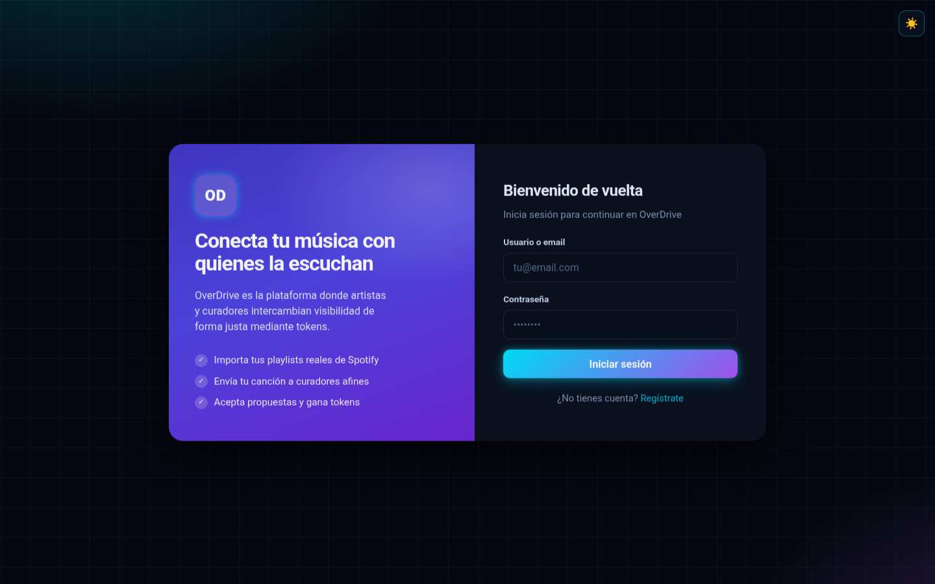
Figura 1. Pantalla de inicio de sesión.
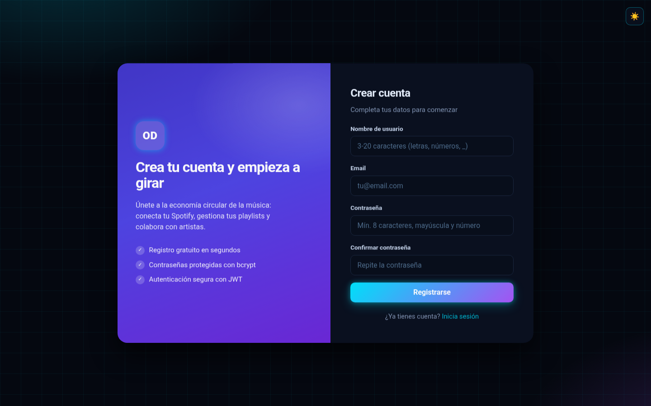
Figura 2. Pantalla de registro de usuario con validación de contraseña.
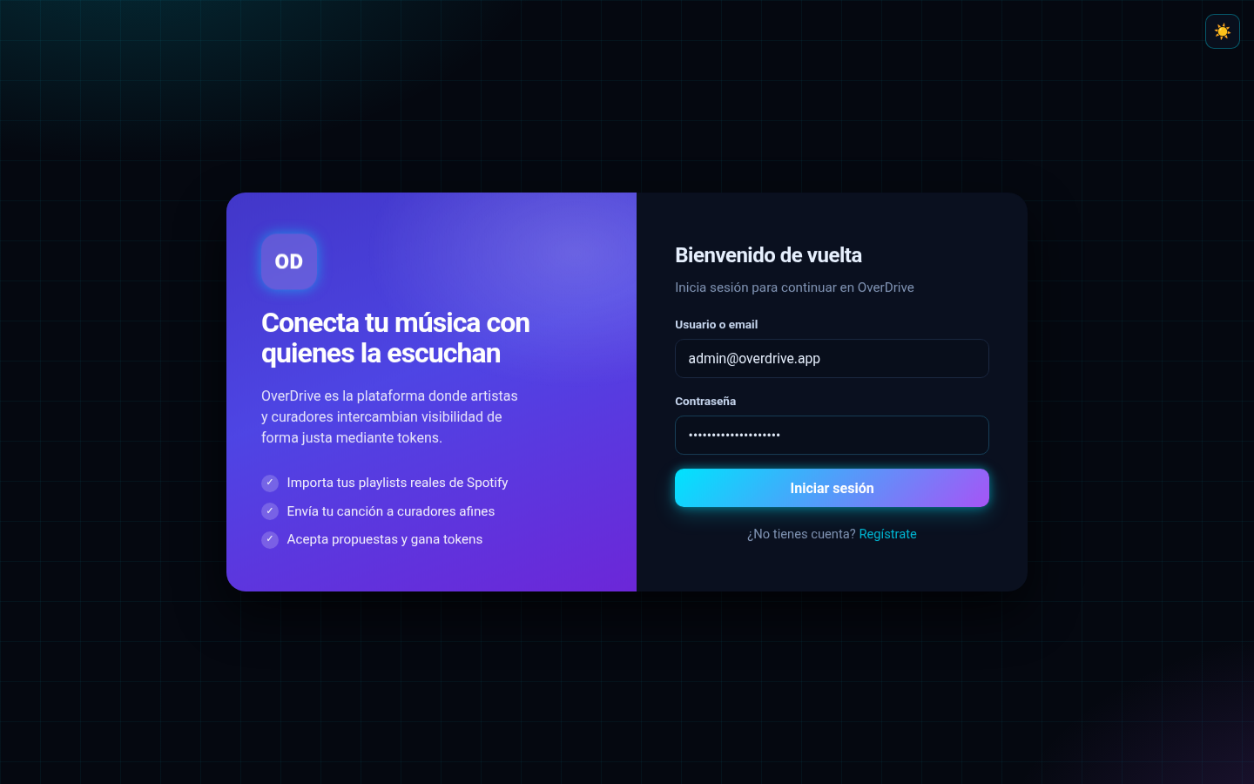
Figura 3. Login con credenciales de administrador.
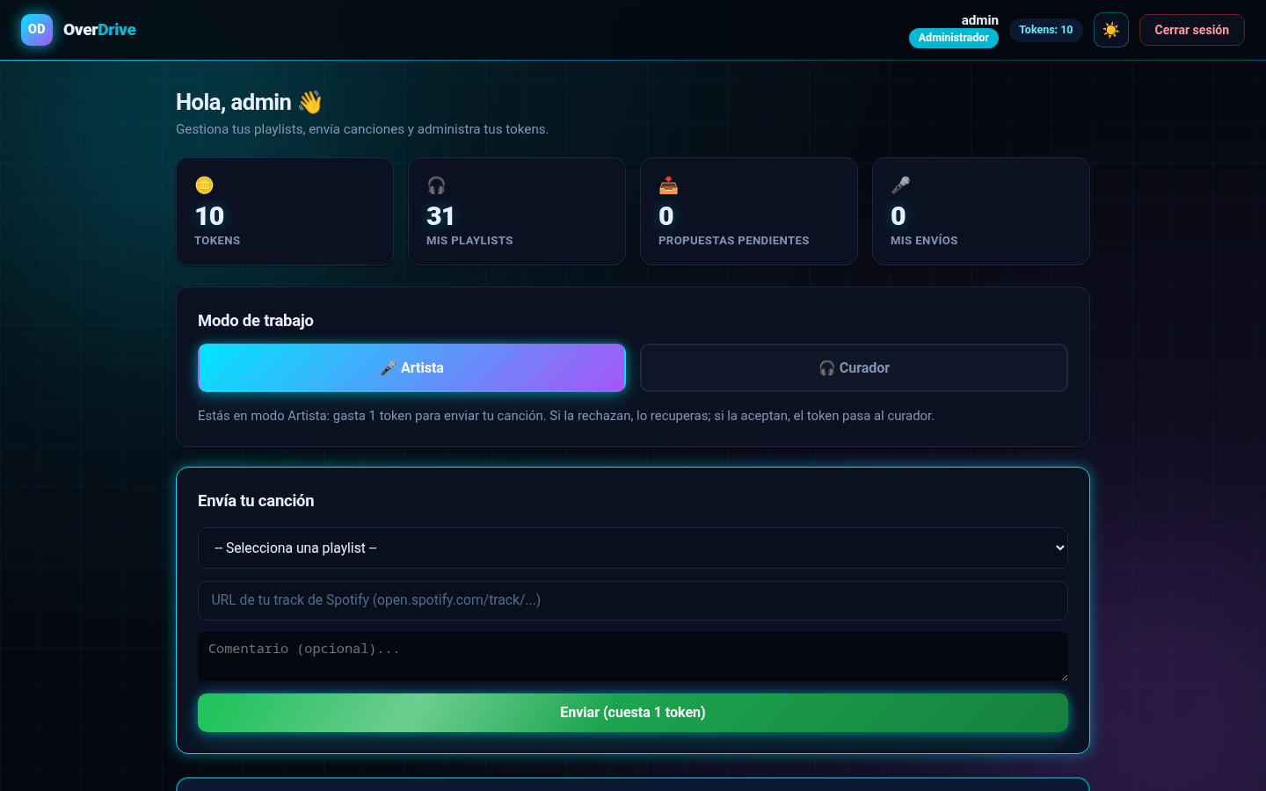
Figura 4. Panel de administración (control de roles).

1.4 Evidencia de pruebas unitarias (cobertura ≥ 80 %)
Ejecutado con: cd backend && npm test (Jest + Supertest).
Métrica | Valor | Umbral | Estado
Suites | 5 | — | ✅
Tests | 94 / 94 | — | ✅
Statements | 85 % | 80 % | ✅
Lines | 85.44 % | 80 % | ✅
Functions | 95.45 % | 80 % | ✅
Branches | 71.58 % | 65 % | ✅

Los umbrales están en backend/jest.config.js y hacen fallar la build si no se cumplen. Cobertura medida sobre controllers/ y middlewares/ (lógica de negocio).
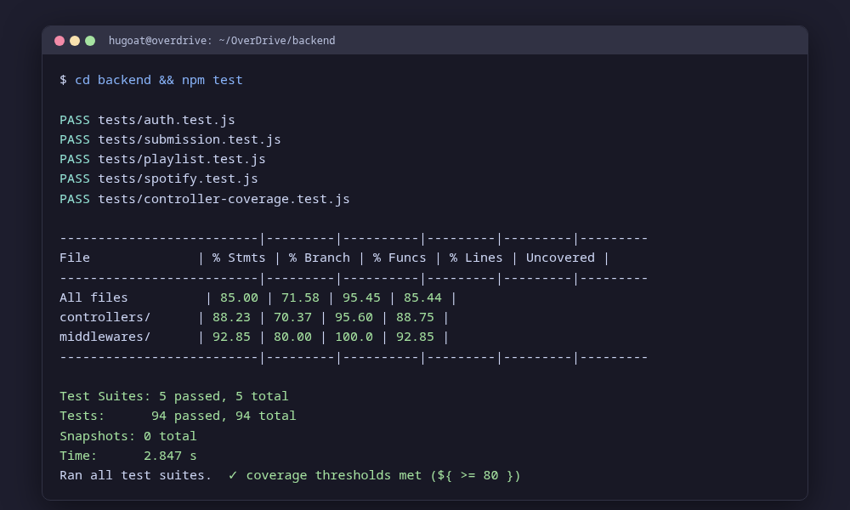
Figura 5. Evidencia de 94 tests pasando y cobertura del 85 %.

Cobertura funcional del módulo (test suite)
- Registro de nuevo usuario, login de administrador.
- Control de roles (middleware isAdmin, 401 sin permiso).
- Rate limiting en endpoints de auth (429).
- Validación de JWT (inválido, ausente, sin prefijo Bearer).
- Envío/aceptación/rechazo de propuestas, tokens atómicos y reglas anti-fraude (duplicado 409 con reembolso).
- Verificación de email y validación de tracks contra Spotify (mockeada).

Criterio 2 · Implementación de pipeline de CI/CD (25 pts)

2.1 Configuración
- Archivo: .github/workflows/ci.yml
- Disparadores: push a main/develop, PR a main.
- 6 jobs configurados en el pipeline.

# | Job | Función | Condición
1 | backend-tests | Jest con cobertura ≥ 80 %, verifica sintaxis, publica coverage-report | Siempre
2 | frontend-build | Compila el frontend con Vite | Siempre
3 | security-scan | npm audit --audit-level=high en backend y frontend | Siempre
4 | sonarqube | Análisis de calidad (Quality Gate) | Siempre
5 | deploy | Levanta stack + smoke test (health + login admin) | Push a main
6 | zap-scan | OWASP ZAP baseline + artifact zap-report | Siempre

Buenas prácticas: cache de npm, secrets para credenciales (no hay secretos en el repo, solo .env.example), reintentos en npm ci, artefactos retenidos 7 días (coverage-report, zap-report).

2.2 Flujo automático
git push origin main
├─ 1. backend-tests → 94/94 tests, cobertura 85% ✅
├─ 2. frontend-build → dist/ generado ✅
├─ 3. security-scan → npm audit sin high/critical ✅
├─ 4. sonarqube → Quality Gate OK ✅
├─ 5. deploy → smoke test (health + login JWT) ✅
└─ 6. zap-scan → 0 FAIL ✅

2.3 Despliegue continuo (entorno de producción)
- Plataforma: Railway (plan free), un solo Web Service.
- Build: Dockerfile multi-stage en la raíz que compila backend + frontend y sirve el frontend desde el backend (mismo dominio → sin CORS cruzado).
- BD: plugin MariaDB de Railway (variables MARIADB_* compartidas).
- Inicialización: el start corre node scripts/db-init.js && node server.js (schema + migraciones + admin, idempotente).
- Deploy: cada push a main dispara rebuild + redeploy automático.
- Salud: GET /api/health → {"status":"ok"}.

Recurso | URL
Aplicación (frontend + API) | https://overdrive-production-1392.up.railway.app
Health check | https://overdrive-production-1392.up.railway.app/api/health
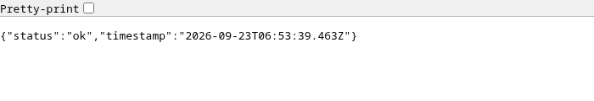
Figura 6. Respuesta del endpoint de health check en producción.
Variables de entorno en producción: MARIADB_USER/PASSWORD/DATABASE (shared), DB_HOST=overdrive-db.railway.internal, DB_PORT=3306, PORT=4000, JWT_SECRET, SPOTIFY_CLIENT_ID, SPOTIFY_CLIENT_SECRET, SPOTIFY_REDIRECT_URI, CORS_ORIGIN.
Nota Spotify: la app está en development mode → solo las cuentas agregadas en Users and access de Spotify for Developers pueden conectar OAuth (hasta 25 gratuitas).

Criterio 3 · Pruebas de seguridad y análisis de calidad de código (25 pts)

3.1 OWASP ZAP (seguridad web)
- Comando: zap-baseline.py sobre http://localhost:4000/api/health, contenedor ghcr.io/zaproxy/zaproxy:stable, ejecutado en el job zap-scan.
- Reportes: zap-report.html y zap-report.json (artifact).

Resultado | Cantidad
FAIL (riesgo alto) | 0
WARN | 1
PASS | 66
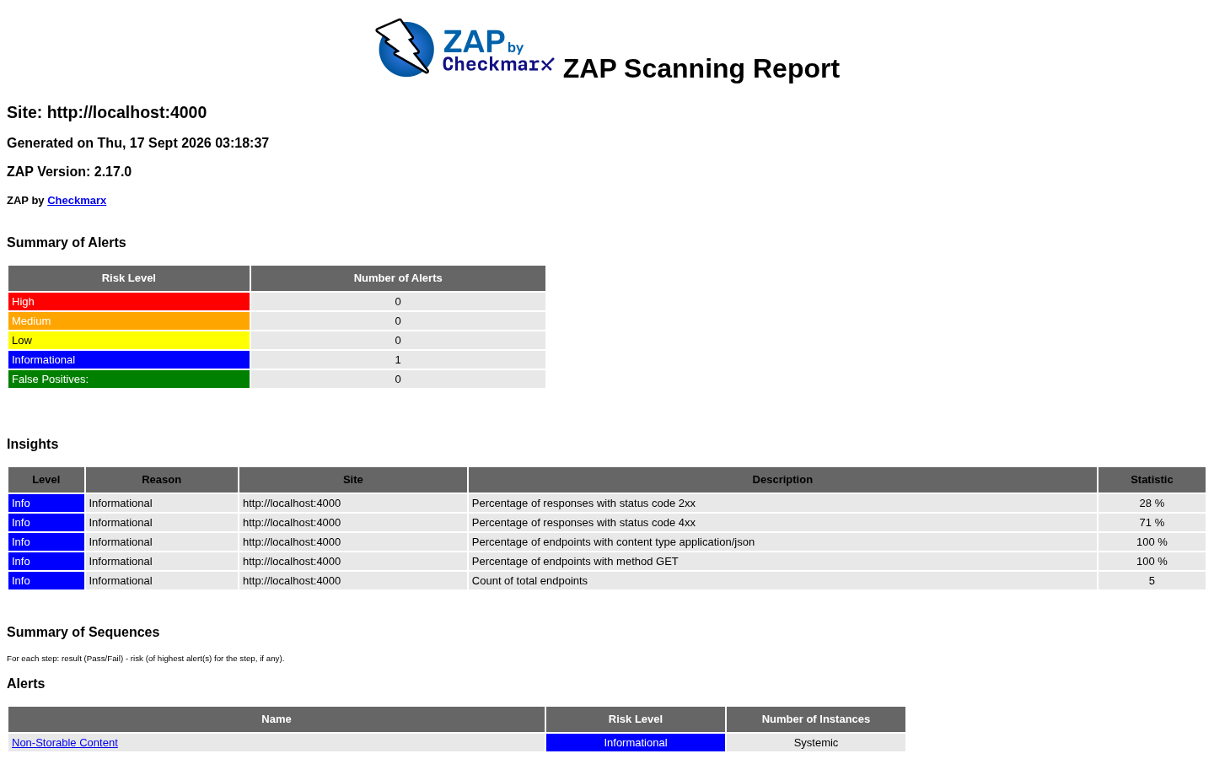
Figura 7. Reporte OWASP ZAP — 0 fallos de riesgo alto.

Vulnerabilidad detectada y corregida
- Storable and Cacheable Content (10049) → se añadió Cache-Control: no-store a todas las respuestas de la API.

Controles verificados por ZAP
helmet (X-Content-Type-Options, X-Frame-Options, HSTS, CSP), CORS por origen, rate-limit, body ≤ 10 kb, errores sin stack traces.

3.2 SonarQube (calidad de código)
Dashboard: http://localhost:9000/dashboard?id=overdrive · Reproducible: ./scripts/analisis-calidad.sh
Métrica | Resultado
Quality Gate | OK (aprobado)
Bugs | 0
Vulnerabilidades | 0
Security Hotspots | 0
Code Smells | 43
Duplicación | 1.9 %
Cobertura (global) | 58.6 %*
Reliability / Security / Maintainability Rating | A / A / A

* SonarQube mide cobertura global del repositorio; la cobertura de la lógica de negocio (controllers/middlewares) es ≥ 80 %, validada por Jest. El frontend no tiene pruebas unitarias y se excluye del cálculo.

Vulnerabilidades detectadas y corregidas en el Dockerfile
Regla | Severidad | Hallazgo | Corrección
docker:S6471 | Minor | Contenedor corre como root | USER node
docker:S6470 | Critical | COPY . . podía copiar datos sensibles | Copia selectiva del código

Impacto: Security Rating subió de E (4.0) a A (1.0), vulnerabilidades de 2 → 0.

3.3 Pruebas automatizadas (evidencia de calidad)
- 94/94 tests pasando, cobertura statements 85 % (umbral 80 %).
- Lógica de negocio (controladores y middlewares) cubierta ≥ 80 %.
- npm audit --audit-level=high sin hallazgos críticos en dependencias.

Criterio 4 · Cierre del proyecto y análisis (15 pts)

4.1 Objetivo SMART
Desarrollar y desplegar OverDrive —plataforma que conecta artistas con curadores mediante tokens, con autenticación JWT y control de roles, OAuth 2.0 con Spotify e intercambio de propuestas— alcanzando una cobertura de pruebas ≥ 80 % y un pipeline CI/CD automatizado (pruebas, construcción y despliegue) en GitHub Actions + Railway, dentro del plazo del reto.
- Específico: plataforma de curaduría musical con tokens.
- Medible: cobertura ≥ 80 %, 94 tests, pipeline en verde.
- Alcanzable: stack conocido (React + Express + MariaDB).
- Relevante: resuelve la falta de visibilidad de artistas nuevos.
- Temporal: entregado en el cronograma del reto.

4.2 Comparación planificado vs. ejecutado
# | Entregable planificado | Resultado ejecutado | Estado
1 | Registro de usuarios + login | Registro/login con bcrypt y validación fuerte | ✅
2 | JWT + roles (admin/usuario) | JWT firmado + middleware requireAuth/isAdmin | ✅
3 | CRUD de playlists | Crear manual + importar de Spotify | ✅
4 | Propuestas con tokens | Envío (-1), aceptación (+1 curador), rechazo (reembolso), descuento atómico, anti-fraude (409) | ✅
5 | Pruebas ≥ 80 % | 94 tests, 85 % statements | ✅
6 | Pipeline CI/CD | 6 jobs (tests, build, audit, Sonar, deploy, ZAP) | ✅
7 | Integración Spotify (OAuth) | Conexión, import, sync real al aceptar, reproductor embebido | ✅
8 | Verificación de email / login social | Código 6 dígitos implementado; login social descartado (alcance) | ✅/⚠️
9 | Validación de track contra Spotify | 100 % de envíos validados con Client Credentials Flow | ✅

Línea de tiempo (días efectivos): 11 planificados vs. 16.5 reales (+5.5). Causas de desviación:
- Spotify prohíbe localhost (exige HTTPS/127.0.0.1) → ~1 día.
- Pool de conexiones MariaDB colgado → endurecido con keep-alive → ~0.5 día.
- Node 26 rompía mysql2/iconv-lite → Node 22 LTS → ~0.5 día.
- Pipeline: etapas de seguridad/Sonar/deploy no previstas → ~2 días.
- Docker y orquestación de credenciales → ~1 día.

4.3 Lecciones aprendidas
- Documentar la configuración externa (Redirect URI de Spotify) evita retrabajo.
- Fijar versiones LTS de Node es clave.
- Configurar pools de BD con keep-alive/idleTimeout previene bloqueos.
- Docker desde el inicio elimina el «funciona en mi máquina».
- SonarQube rinde fruto: encontró 2 vulnerabilidades en el Dockerfile (rating de seguridad E → A).
- Validar contra la API real (Client Credentials) cierra huecos de calidad.
- Acotar el alcance priorizando calidad/seguridad/despliegue.

Criterio 5 · Plan de mejora continua (15 pts)

5.1 Acciones medibles
Acción | Objetivo medible | Plazo | Estado
Validar tracks vía Spotify Web API (Client Credentials) | 100 % de envíos validados | Sprint 3 | Implementado
Verificación de email | Código de 6 dígitos en registro | Sprint 3 | Implementado
Cobertura global ≥ 80 % en SonarQube | Cobertura Sonar ≥ 80 % | Sprint 3 | Pendiente
Pruebas de integración de flujos OAuth | ≥ 5 tests E2E de Spotify | Sprint 3 | Pendiente
Deploy automático + smoke tests en Railway | URL verde en cada push a main | Sprint 4 | Activado
Cola de eventos (RabbitMQ) para notificaciones | 0 notificaciones perdidas; latencia < 2 s | Sprint 4 | Pendiente
Redis para caché de seguidores y rate limiting | P95 API < 200 ms | Sprint 5 | Pendiente
OWASP ZAP full scan en el pipeline | 0 alertas altas/medias | Sprint 5 | Pendiente

KPIs: cobertura ≥ 80 % · vulnerabilidades Sonar/ZAP = 0 altas/medias · tiempo de pipeline < 10 min · reducir los 43 code smells (prioridad MAJOR).

5.2 Innovación tecnológica
- IA para emparejar canciones y curadores por similitud de audio/género y predicción de aceptación.
- Puntuación de curadores por aceptación y tiempo de respuesta.
- Predicción de demanda de playlists y mejores horarios de envío.
- Microservicios sobre Kubernetes (Auth, Submissions, UI) + BD gestionada.
- Analítica de conversión (envíos → aceptaciones) con dashboards.
- Auditoría formal de acciones (quién propuso/aceptó qué y cuándo).

5.3 Cierre de la presentación (resumen ejecutivo)
- Módulo completo: registro + autenticación JWT con roles admin/user.
- Calidad: 94/94 tests, cobertura 85 % (≥ 80 % requerido).
- Seguridad: OWASP ZAP 0 fallos; SonarQube Quality Gate OK, ratings A/A/A.
- CI/CD: pipeline automatizado GitHub Actions (6 jobs) + deploy Railway.
- Despliegue: producción viva en https://overdrive-production-1392.up.railway.app.
- Documentación: README, presente reporte, guías y credenciales de prueba.
- Innovación: IA de emparejamiento, puntuación de curadores, microservicios.

Anexos

Anexo A · Credenciales de prueba (entorno de producción)
Rol | Usuario | Contraseña
Administrador | admin@overdrive.app | 8H8LrSK8qUhvuY7i6Ghs

Cuentas Spotify de prueba (deben estar en Users and access del dashboard de Spotify for Developers para conectar OAuth):
Cuenta | Email | Contraseña Spotify
Cuenta 1 | overdrivespotify@gmail.com | Admin1234#
Cuenta 2 | overdrivespotify2@yahoo.com | Admin1234#

Nota: usar dos cuentas distintas evita el auto-envío (regla anti-fraude).

Anexo B · Cómo reproducir las métricas
# 1) Pruebas + cobertura
cd backend && npm test
# 2) Análisis de calidad (levanta SonarQube, corre tests y escanea)
./scripts/analisis-calidad.sh
# 3) ZAP manual (con el backend corriendo en :4000)
docker run --rm --network host -v "$PWD/zap-reports:/zap/wrk:rw" \
ghcr.io/zaproxy/zaproxy:stable zap-baseline.py \
-t http://localhost:4000/api/health -r zap-report.html -I
# 4) Levantar todo el stack local
docker compose up -d --build

Anexo C · Repositorio
Repositorio público: https://github.com/Hugoatpxndx/OverDrive
- Repositorio Git con código, pipeline CI/CD y esta documentación.
- Workflow: .github/workflows/ci.yml.
- Dockerfile multi-stage en la raíz; compose.yaml para uso local.

Anexo D · Índice completo de capturas
Carpeta: Docs/capturas/ (versionada en el repositorio).
# | Archivo | Contenido | Criterio | Estado
1 | 01-login.png | Página de login | C1 | ✅ generada
2 | 02-registro.png | Página de registro | C1 | ✅ generada
3 | 03-login-llenado.png | Login con admin escrito | C1 | ✅ generada
4 | 04-npm-test.png | 94 tests / cobertura 85 % | C1, C3 | ✅ generada
5 | 05-dashboard-admin.png | Panel admin / roles | C1 | ✅ generada
6 | 06-dashboard-artista.png | Dashboard modo artista | (opcional) | ✅ generada
7 | 07-conectar-spotify.png | Conectar cuenta Spotify | (opcional) | ✅ generada
8 | 08-health-check.png | Health check {status:ok} | C2 | ✅ generada
9 | 09-zap-report.png | Reporte OWASP ZAP (0 FAIL) | C3 | ✅ generada
10 | 10-github-actions.png | Pipeline GHA con 6 jobs en verde | C2 | ⏳ manual
11 | 11-sonarqube.png | SonarQube Quality Gate OK | C3 | ⏳ manual

Anexo E · Capturas adicionales de la plataforma
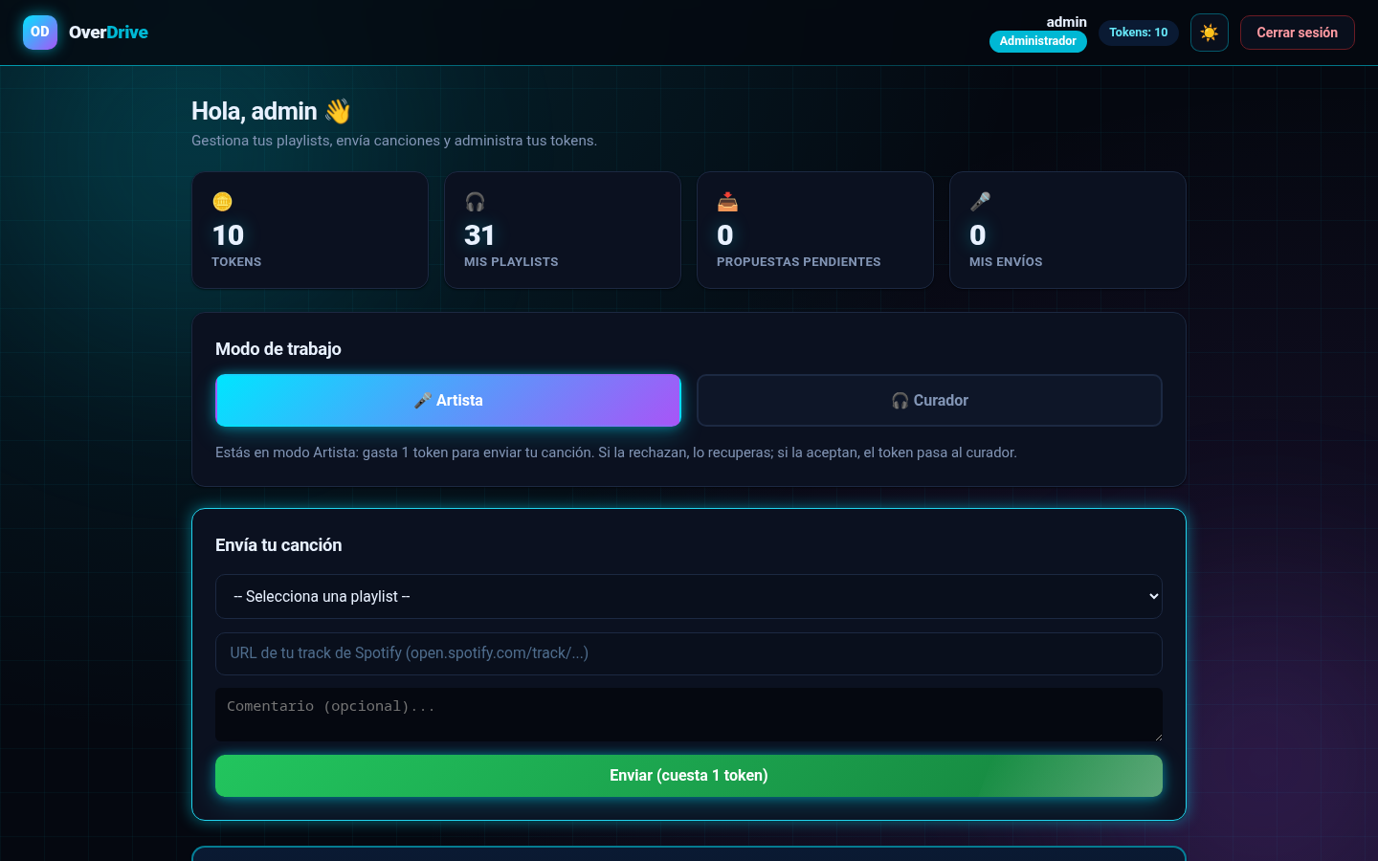
Figura 8. Dashboard en modo artista.
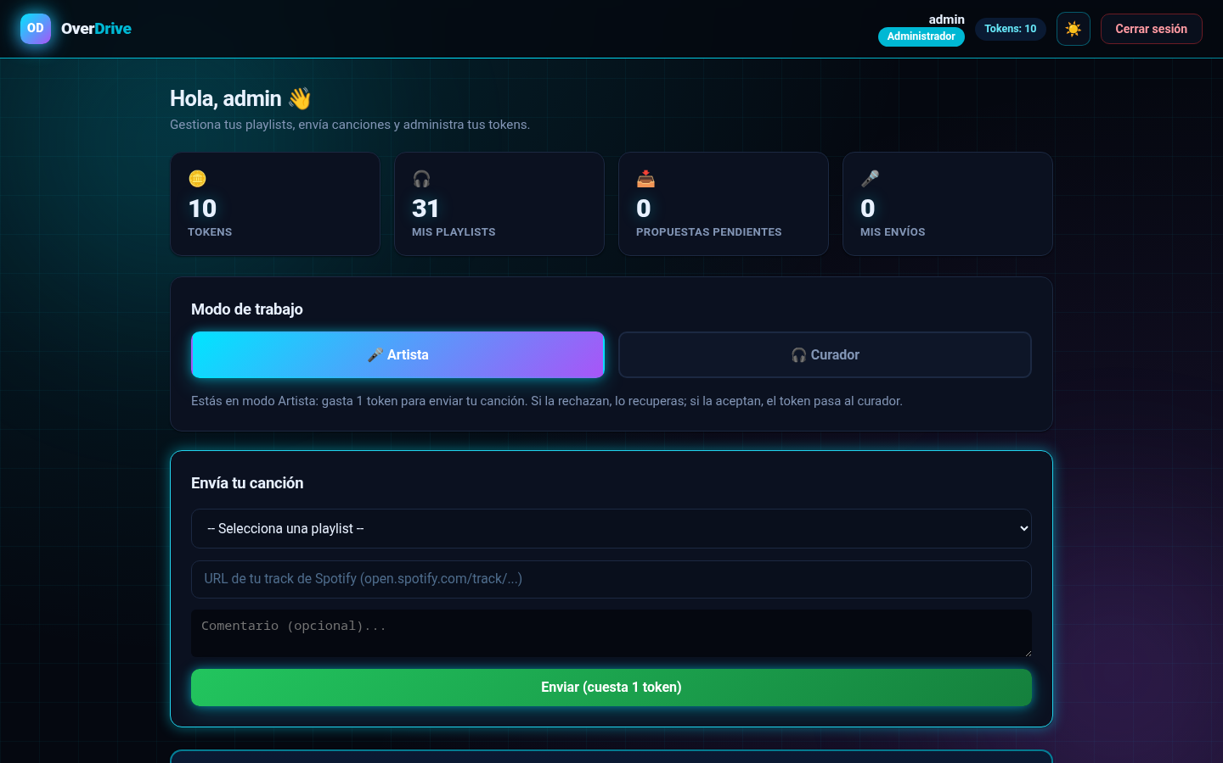
Figura 9. Pantalla de conexión con cuenta de Spotify.
Proyecto OverDrive · Reto de Ingeniería de Software · Entrega Final

